Федеральное государственное образовательное бюджетное

учреждение высшего образования

**«Финансовый университет при Правительстве Российской Федерации»**

**(Финансовый университет)**

Факультет «Информационных технологий и анализа больших данных»

**ОТЧЕТ**

**по практической работе № 11**

**по теме «Способы соединения наборов строк. Подходы к оптимизации запросов.»**

**по дисциплине Б.1.1.3.4 Системы управления базами данных**

Выполнил: студент группы ИД23-1

Маслов Александр Николаевич

Проверил преподаватель: Цветков И.Е.

**Москва – 2025**

**Задания:**

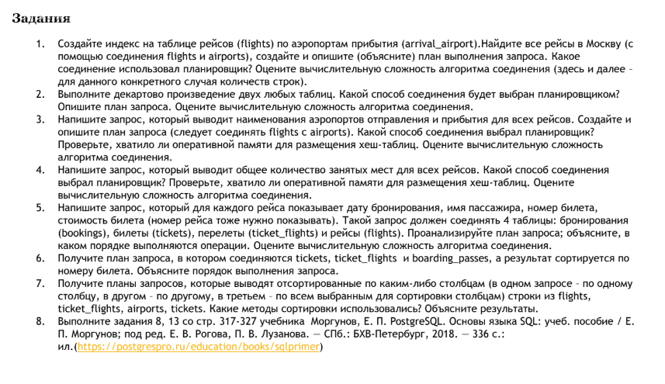

**1.**

CREATE INDEX idx_arrival_airport ON flights(arrival_airport);

EXPLAIN ANALYZE

SELECT f.flight_id, a.city AS arrival_city

FROM flights f

JOIN airports a ON f.arrival_airport = a.airport_code

WHERE a.city = 'Moscow';

Изображение выглядит как текст, снимок экрана, Шрифт, число

Контент, сгенерированный ИИ, может содержать ошибки.

Используется Nested Loop – алгоритм соединения вложенными циклами.

Вычислительная сложность:

* Фильтрация аэропортов: O(n) — перебор аэропортов
* Соединение с flights:
  + Nested Loop: O(n × m)

**2.**

EXPLAIN ANALYZE

SELECT *

FROM bookings, flights

LIMIT 1000

Изображение выглядит как текст, Шрифт, снимок экрана, число

Контент, сгенерированный ИИ, может содержать ошибки.

Планировщик использует Nested Loop.

Декартово произведение — это O(n × m).

Так как нет условия соединения — происходит полное перемножение строк.

**3.**

EXPLAIN ANALYZE

SELECT f.flight_id, a1.airport_name AS departure, a2.airport_name AS arrival

FROM flights f

JOIN airports a1 ON f.departure_airport = a1.airport_code

JOIN airports a2 ON f.arrival_airport = a2.airport_code;

Изображение выглядит как текст, снимок экрана, число, Шрифт

Контент, сгенерированный ИИ, может содержать ошибки.

Используется Hash Join, сложность O(n+m). Оперативной памяти хватило.

**4.**

EXPLAIN ANALYZE

SELECT f.flight_id, COUNT(*) AS seats_taken

FROM flights f

JOIN ticket_flights tf ON f.flight_id = tf.flight_id

GROUP BY f.flight_id;

**Изображение выглядит как текст, снимок экрана, Шрифт, число

Контент, сгенерированный ИИ, может содержать ошибки.**

Используется Hash Aggregate, сложность O(n+m). Оперативной памяти хватило.

**5.**

EXPLAIN ANALYZE

SELECT b.book_date, t.passenger_name, t.ticket_no, tf.amount, f.flight_id

FROM bookings b

JOIN tickets t ON b.book_ref = t.book_ref

JOIN ticket_flights tf ON t.ticket_no = tf.ticket_no

JOIN flights f ON tf.flight_id = f.flight_id;

**Изображение выглядит как текст, снимок экрана, программное обеспечение, число

Контент, сгенерированный ИИ, может содержать ошибки.**

Планировщик использует несколько JOIN-ов:

Сначала соединяются bookings и tickets, затем с ticket_flights, и наконец — flights.

В основном используется Hash Join.

Сложность: O (n + m + k + l)

**6.**

EXPLAIN ANALYZE

SELECT t.ticket_no, tf.flight_id, bp.boarding_no

FROM tickets t

JOIN ticket_flights tf ON t.ticket_no = tf.ticket_no

JOIN boarding_passes bp ON t.ticket_no = bp.ticket_no

ORDER BY t.ticket_no;

Изображение выглядит как текст, Шрифт, снимок экрана, число

Контент, сгенерированный ИИ, может содержать ошибки.

Планировщик использует Merge Join, а затем Index Scan.

Сложность: O(n + m + k)

**7.**

EXPLAIN ANALYZE

SELECT * FROM flights ORDER BY flight_id;

**Изображение выглядит как текст, снимок экрана, Шрифт, программное обеспечение

Контент, сгенерированный ИИ, может содержать ошибки.**

Используется Index Scan, так как создан индекс flights_pkey.

EXPLAIN ANALYZE

SELECT * FROM ticket_flights ORDER BY amount DESC;

**Изображение выглядит как текст, Шрифт, снимок экрана

Контент, сгенерированный ИИ, может содержать ошибки.**

Используется Sort c параметром DESC. Метод выбран external merge, так как таблица большая и ему требуется дополнительная память.

EXPLAIN ANALYZE

SELECT * FROM airports ORDER BY city, airport_name;

**Изображение выглядит как текст, снимок экрана, Шрифт, число

Контент, сгенерированный ИИ, может содержать ошибки.**

Используется Sort. Метод выбран quicksort.

Так как таблица небольшая и ему не нужна дополнительная память.

EXPLAIN ANALYZE

SELECT * FROM tickets ORDER BY passenger_name;

**Изображение выглядит как текст, снимок экрана, Шрифт, линия

Контент, сгенерированный ИИ, может содержать ошибки.**

Используется Sort. Метод выбран external merge, так как таблица большая и ему требуется дополнительная память.

**8.**

**Упражнение 8**

EXPLAIN ANALYZE

SELECT a.aircraft_code,

a.model,

(SELECT COUNT(*)

FROM flights f

WHERE f.aircraft_code = a.aircraft_code) AS flight_count

FROM aircrafts a

GROUP BY 1, 2

ORDER BY 3 DESC;

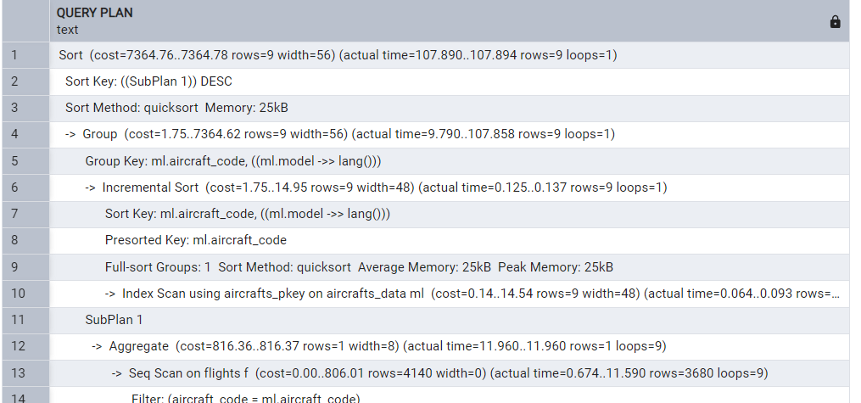

EXPLAIN ANALYZE

SELECT a.aircraft_code,

a.model,

COUNT(f.flight_id) AS flight_count

FROM aircrafts a

LEFT JOIN flights f ON a.aircraft_code = f.aircraft_code

GROUP BY 1, 2

ORDER BY 3 DESC;

Изображение выглядит как текст, снимок экрана, число, Шрифт

Контент, сгенерированный ИИ, может содержать ошибки.

Коррелированные подзапросы проще читаются, но работают медленно на больших объемах, но при малых объемах коррелированные подзапросы работают быстрее (как пример в данных двух запросах, коррелированный подзапрос работает быстрее, так как в таблице всего 9 строчек).

Заменив их на JOIN, мы снижаем нагрузку и получаем линейную сложность.

**Упражнение 13**

CREATE INDEX bookings_book_date_idx ON bookings (book_date);

CREATE INDEX tickets_book_ref_key ON tickets ( book_ref );

EXPLAIN ANALYZE

SELECT num_tickets, count( * ) AS num_bookings

FROM

( SELECT b.book_ref, count( * )

FROM bookings b, tickets t

WHERE date_trunc( 'mon', b.book_date ) = '2016-09-01'

AND t.book_ref = b.book_ref

GROUP BY b.book_ref

) AS count_tickets( book_ref, num_tickets )

GROUP by num_tickets

ORDER BY num_tickets DESC;

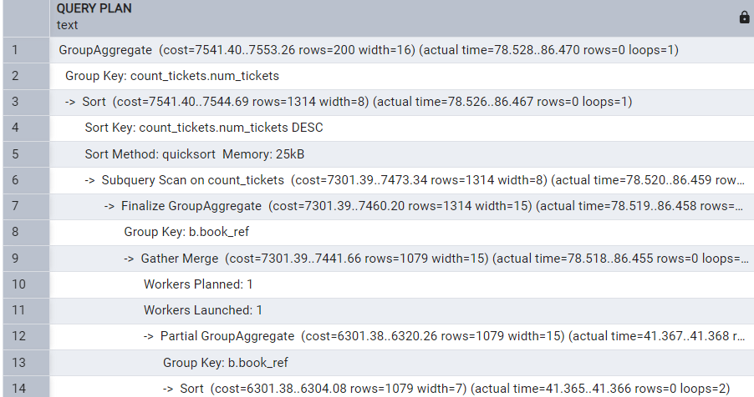

SET enable_hashjoin = off;

SET enable_nestloop = off;

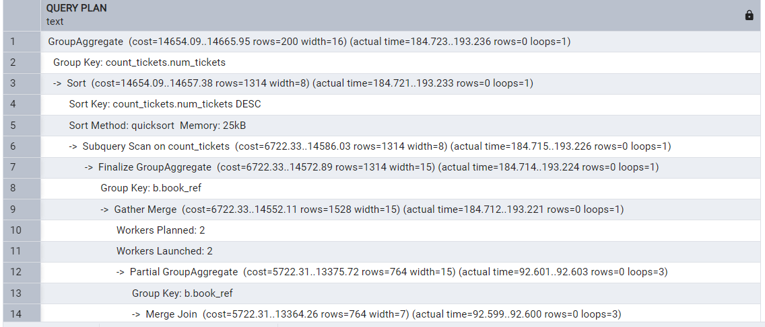

Селективность — это доля строк, попадающих в выборку.

При низкой селективности PostgresSQL будет вместо индекса использовать последовательное сканирование. Поэтому с данным запросом индекс по bookings не используется, так как селективность довольно мала, то есть много строк.

Даже при запрещенных Hash Join и Nest Loop, индекс по tickets будет использоваться, но с Merge Join.